九根木棍搭一座橋
類別：物理類
校名：鳳山區 文德國小
指導老師：許國星 張永光
- 旨趣：
本活動透過利用九根木棍，不用任何的繩子和釘子來搭一座橋，讓學生實際來操作，以體會搭橋的過程和樂趣，也籍此了解古代清明上河圖的拱橋結構。
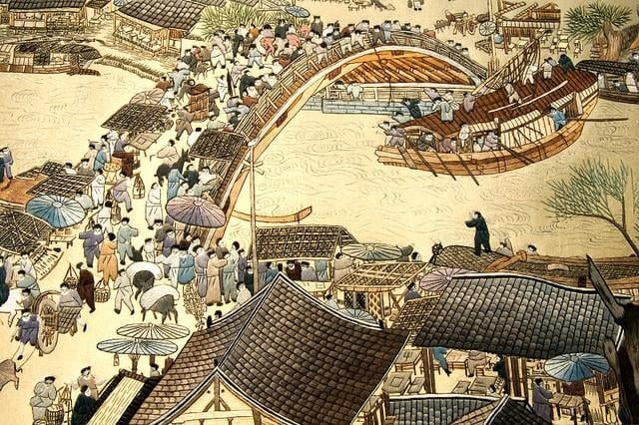 | 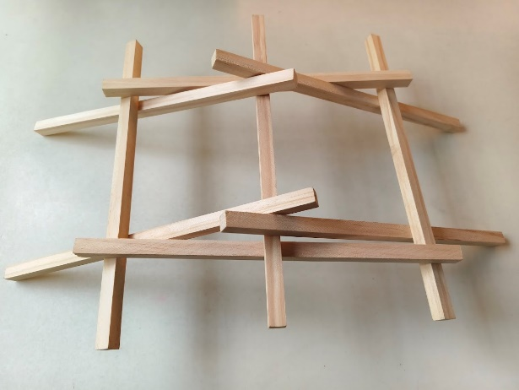

- 材料：
九根木棍
- 核心原理
a.互鎖結構（Interlocking）：
木棍之間透過「上下交錯」與「互相壓制」的方式排列。每一根木棍都被相鄰的木棍壓住或托住，形成一個環環相扣的整體。
b.摩擦力（Friction）：
當你在橋面上施加重量時，壓力會分散到每一根互相卡住的木棍上，使木棍之間的接觸點產生強大的摩擦力，防止它們滑脫。
c.力學平衡（Arch Effect）：
這種結構屬於自承重拱橋。整座橋的重量和外力會
向兩端分散並傳遞到地表，讓結構越壓越緊、越穩固。
- 活動過程：
小朋友利用木棍從第一根到第九根搭橋，共分五個步驟完成。
- 過關標準：
搭橋完成，壓最上方的木頭，橋不會倒下就過關。
六、參考資料：
1．https://www.youtube.com/shorts/kMAc94WgpHI
2．https://www.facebook.com/watch/?v=1182888430246221

